LEIHVERTRAG für Schüler-Leih-Notebooks , Vorgang # ....................

zwischen der Schülerin / dem Schüler:

Name, Vorname ..........…………………………….........................….………………

Klasse …………………

gesetzlich vertreten durch eine/n Erziehungsberechtigte/n:

Name, Vorname ..........…………………………….........................….………………

und dem Gymnasium Ottobrunn, vertreten durch OStD Achim Lebert.

Der Schüler / die Schülerin leiht sich im Schuljahr …………………………… ein Notebook für den Einsatz im Fachunterricht und zur häuslichen Vor- und Nachbereitung aus. Ein nicht bestimmungsgemäßer Gebrauch außer für schulische Zwecke kann zum Entzug des Geräts führen. Es wird keine Leihgebühr erhoben.

Leihrechner: ……………………………………………............. (Seriennummer)

Nutzung und Haftung
- Jedes Gerät ist registriert, genau einem Nutzer / einer Nutzerin zugeordnet und darf nicht ohne Zustimmung des Verleihers an Dritte weitergegeben oder getauscht werden.
- Das Gerät ist ausschließlich für schulische Zwecke zu nutzen. Darunter versteht man den Einsatz des Geräts im Fachunterricht und zur häuslichen Vor- und Nachbereitung. Es sind ausschließlich die von der Schule vorgesehenen Programme zu installieren.
- Jeder Nutzer / jede Nutzerin hat mit dem zugeordneten Gerät inkl. Netzteil sorgsam umzugehen, um das Auftreten von Schäden zu vermeiden. Dazu gehört insbesondere auch, den Rechner in einer Tasche geschützt zu transportieren und ihn nicht unbeaufsichtigt stehen zu lassen.
- Vor der Ausleihe ist der Entleiher / die Entleiherin verpflichtet, den Zustand des Geräts zu überprüfen und etwa vorhandene Schäden zu melden. Erfolgt keine Meldung, ist davon auszugehen, dass das Gerät bei Übergabe mangelfrei war.
- Der Entleiher / die Entleiherin bzw. die gesetzlichen Vertreter haften für die Einhaltung der gesetzlichen Bestimmungen des Urheberrechtes, des Datenschutzes, des Jugendschutzes und sonstiger Rechte Dritter.
- Der Verlust des entliehenen Notebooks ist dem Gymnasium Ottobrunn umgehend mitzuteilen.
- Veränderungen oder Verschlechterungen der geliehenen Sache, die druch den vertragsmäßigen Gebrauch herbeigeführt werden, hat der Entleiher nicht zu vertreten.
Der Entleiher hat bei Geräteschäden Vorsatz und grobe Fahrlässigkeit zu vertreten. In diesem Zusammenhang wird dem Entleiher deswegen dringend empfohlen, die Deckung durch eine eigene Haftpflichtversicherung zu prüfen!
- Veränderungen oder Verschlechterungen der geliehenen Sache, die durch den vertragsmäßigen Gebrauch herbeigeführt werden, hat der Entleiher nicht zu vertreten.
Der Entleiher hat nur Vorsatz und grobe Fahrlässigkeit zu vertreten. In diesem Zusammenhang wird dem Entleiher empfohlen, die Deckung durch eine eigene Haftpflichtversicherung zu prüfen.

Basisschutz der Geräte:
Ein Minimalschutz ist der Transport des Gerätes in einer speziellen Laptoptasche aus weichem Material. Das Notebook kann dann mitsamt der Hülle im Rucksack bzw. in der Schultasche transportiert werden. Wir empfehlen zudem, dass die Displayrückseite des Gerätes mit Klarsichtfolie beklebt wird, damit es von dieser Seite effektiv vor äußeren Beschädigungen (Kratzer etc.) geschützt ist. Achten sie bitte darauf, dass die Lüftungsschlitze durch die Folie nicht verschlossen werden! Wichtig: Schäden, die am Leihgerät entstehen, müssen vor der Rückgabe des Gerätes auf eigene Kosten vollständig behoben werden. Bitte geben Sie das Gerät hygienisch gereinigt zurück. Klebereste sind zu entfernen.

Defekte Rechner und technische Probleme
Bei technischen Problemen bzw. zur Meldung von Schäden oder Verlust ist vom Entleiher mit Herrn Brüstle (Email:administrator@gymnasium-ottobrunn.de, Tel.: 089 606665130) zur Vereinbarung eines Termins Kontakt aufzunehmen.
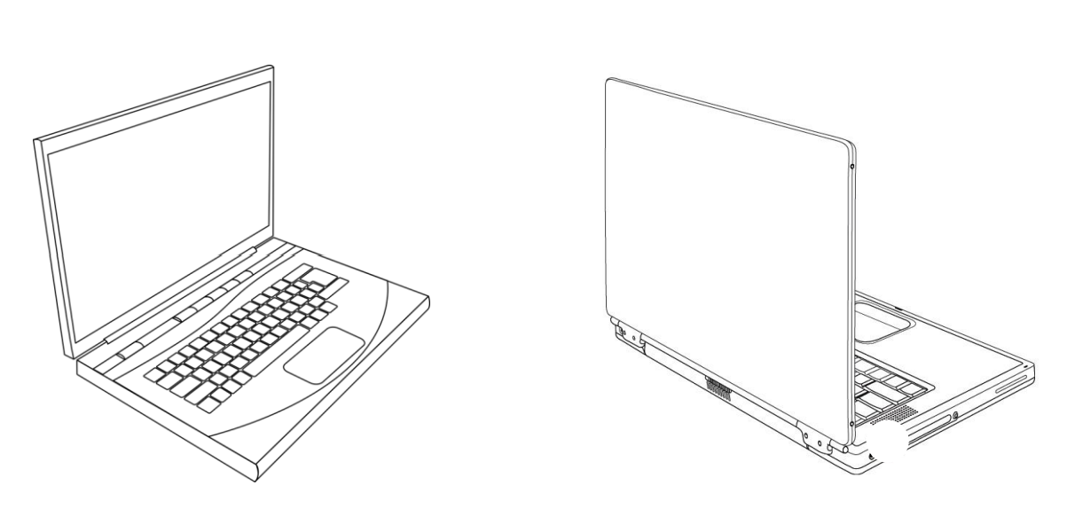
Folgende Schäden waren bei Ausgabe des Gerätes zu erkennen (bitte auch Position kennzeichnen):

Diese Nutzungsvereinbarung habe ich zur Kenntnis genommen und erkenne sie an.

……...…………………….… ……………………………….… ..……………………... (Schüler/Schülerin) (Erziehungsberechtigte/r) (gez. Achim Lebert,
OStD, Schulleiter)
Ersteinrichtung des Gerätes
Sollten Sie Hilfe bei der Einrichtung des Geräts benötigen können Sie gerne einen Termin vor Ort in der Schule mit Felix Brüstle (felix.brueste@gymnasium-ottobrunn.de ) vereinbaren. Hier werden allerdings Sie als Eltern des Kindes benötigt, damit ein Konto für Sie und Ihr Kind eingerichtet werden kann. Es folgt eine kurze Installationsanleitung.
Wenn Sie das Gerät hochfahren, können Sie Datenschutzoptionen und die Art der Einrichtung wählen. Bitte wählen Sie die Option „Für persönliche Verwendung einrichten“.
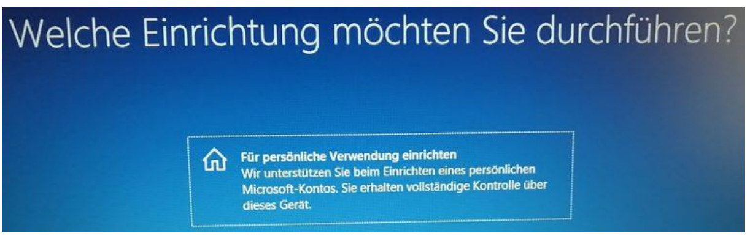
Man kann bei Microsoft Windows 11 ein Onlinekonto erstellen, bei dem die Anmeldedaten und Nutzereinstellungen online gesichert werden und auf verschiedenen Geräten synchronisiert werden, aber es ist auch möglich ein Offlinekonto zu erstellen. Sollte man dann allerdings Windows-Apps aus dem Windowsapp-Store installieren wollen, benötigt man wiederum ein solches Microsoft konnte. Dies kann aber vermieden werden, es bleibt eine persönliche Entscheidung.
Das erste Konto, das man so einrichtet, ist ein Konto mit Administratorberechtigungen und sollte daher nur von Eltern benutzt werden (z.B. bei Installationen). Auch aus Gründen der Sicherheit ist es ratsam, dass man einen PC mit einem Benutzerkonto nutzt. Dieses sollte für Ihr Kind nachträglich eingerichtet werden:
- Geben Sie bei der Suche (Lupe) „Weitere Benutzer hinzufügen, bearbeiten, oder entfernen ein.
- Nun haben Sie zwei Möglichkeiten:

Sie können ein Konto für ein Familienmitglied erstellen:
Hier können Sie dann Altersbeschränkungen für Apps und andere Einstellungen treffen. Dazu benötigen Sie allerdings ein Microsoft-Konto und Ihr Kind benötigt eine E-Mailadresse, die auch Randomisiert sein kann. Werden Sie hier nach dem Microsoftbenutzerkonto gefragt, geben Sie Ihres an. Ihr Kind kann anschließend die installierten Apps, die altersgerecht sind nutzen. Sie können entscheiden, ob Ihr Kind auch altersgerechte Apps selbst installieren kann.
Alternativ können Sie einfach die Option „Einen weiteren Benutzer hinzufügen“ wählen:
Wählen Sie diese Option aus, so können Sie auswählen, dass Sie „die Anmeldedaten der Person nicht kennen“. Anschließend können Sie dann eine Person ohne Microsoftkonto hinzufügen. Dies empfehlen wir, da ihr Kind dann zwar keine Apps aus dem App Store installieren kann, aber auch keine „Datenspur“ bei Microsoft hinterlässt. Hinweis: Windows wird in diesem Fall regelmäßig darauf hinweisen, dass Sie nicht die volle Erfahrung genießen, was aber nur die Synchronisation der Benutzerdaten auf verschiedenen PCs und die Online-Speicherung der Anmeldedaten meint.

